Tính năng của phím Option trên Macbook
Cũng giống như trên bàn phím máy tính Windows, bàn phím máy Mac sẽ có một số phím mà chúng ta ít khi sử dụng đến như phím Option chẳng hạn. Sẽ có rất nhiều người dùng nghĩ rằng phím Option sẽ có 1 vài tính năng nhỏ hoặc hầu như không có tính năng cần thiết trên máy. Tuy nhiên, bạn đã hoàn toàn nhầm khi phím Option sở hữu cho mình nhiều tính năng hữu ích mà bạn hoàn toàn không biết. Những tính năng đó sẽ giúp chúng ta có thể thực hiện nhanh các thao tác điều khiển hơn, so với cách làm truyền thống. Vậy những tính năng thú vị của phím Option trên máy Mac là gì vậy?

1. Điều chỉnh volume và độ sáng màn hình tùy ý:
Khi người dùng điều chỉnh mức độ to nhỏ của loa hoặc độ sáng màn hình bằng nút ấn trên máy, thì mặc định sẽ tăng hoặc giảm 1 bậc mà thôi. Tuy nhiên, mức đó sẽ quá to hoặc quá nhỏ so với nhu cầu nghe của người dùng, trong khi mặc định sẽ chỉ là 1 mức tăng hoặc giảm mà thôi.
Rất đơn giản, chúng ta có thể điều chỉnh mức độ to hoặc nhỏ ở mức 1/4 bằng cách sử dụng phím Option. Chúng ta nhấn tổ hợp phím Shift + Option + <nút tăng giảm volume / độ sáng> để điều chỉnh mức độ âm thanh lẫn ánh sáng mà mình muốn nhé.


2. Xóa file hoàn toàn:
Thường người dùng có thói quen nhấn xóa để xóa file và sau đó vào thùng rác để xóa hoàn toàn file đó. Tuy nhiên, chúng ta cũng có thể xóa hoàn toàn file đó trên máy khi sử dụng phím Option.
Chúng ta có thể nhấn tổ hợp phím Command + Option + Delete để xóa thẳng file. Hoặc trong trường hợp xóa bằng menu File của Finder, khi nhấn vào menu này bạn nhấn và giữ thêm nút Option. Ngay sau đó xuất hiện tùy chọn Delete Immediately để xóa file hoàn toàn.
Lưu ý với người dùng, chúng ta cần xác định file muốn xóa hoàn toàn vì chúng sẽ không xuất hiện trong thùng rác để bạn có thể lấy lại khi cần thiết.

3. Cắt và dán file:
Với những ai mới lần đầu sử dụng máy Mac sẽ khá lúng túng khi sẽ không có tùy chọn Cut hay Paste như trên Windows. Thay vào đó chúng ta sẽ sử dụng đến phím Option.
Khi cut file, chúng ta sẽ nhấn phím Command + C như khi copy file rồi nhấn tổ hợp phím Command + Option + V để sao chép dữ liệu. Như vậy, hệ thống sẽ xác định bạn muốn cắt file chứ không phải là copy file như thông thường.

4. Xóa lịch sử duyệt web Safari:
Bình thường khi bạn xóa lịch sử duyệt web trên Safari thì bao gồm sẽ xóa luôn những trang tự động đăng nhập. Tuy nhiên, khi sử dụng phím Option, chúng ta vẫn có thể giữ lại mật khẩu của những trang web muốn lưu nhưng lịch sử truy cập thì hoàn toàn biến mất.
Người dùng truy cập vào trình duyệt Safari rồi chọn menu History. Khi xuất hiện menu History, bạn hãy nhấn và giữ phím Options để xóa lịch sử. Khi xuất hiện dòng thông báo Clear History and Keep Website Data..., hãy click vào đó là xong.
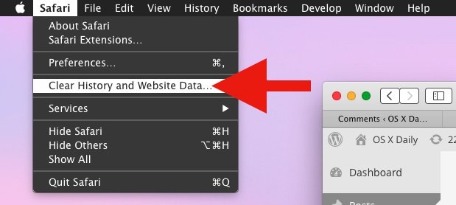

5. Khởi động lại Finder:
Trong trường hợp Finder xảy ra tình trạng bị đơ và chúng ta không thể thực hiện bất cứ thao tác thì bạn sẽ làm như thế nào? Vậy hãy khởi động lại Finder thông qua phím Option. Người dùng đưa chuột vào thanh Dock, ở biểu tượng Finder nhấn và giữ phím Control + Option, đồng thời click chuột trái vào icon Finder. Sau đó nhấn Relaunch để khởi động lại Finder.
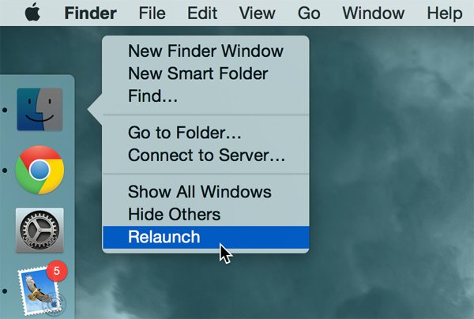

6. Sao chép đường dẫn của file hoặc folder:
Tính này đã có trên hệ điều hành OS X 10.11. Người dùng chỉ cần click chuột phải vào file hoặc thư mục trong Finder, rồi nhấn thêm phím Option để xuất hiện thêm tùy chọn Copy <tên file> as Pathname.

7. Mở thư mục Library:
Thư mục Library là nơi chứa toàn bộ những file quan trọng lẫn các ứng dụng mà chúng ta cài đặt trên hệ điều hành. Để truy cập vào thư mục đó khi cần thiết, chúng ta chạy Finder hoặc nhấn vào màn hình desktop. Sau đó, nhấn vào menu Go rồi nhấn giữ phím Option sẽ thấy thư mục Library để truy cập.
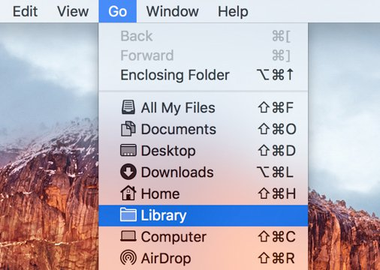

8. Kích hoạt nhanh tính năng Do Not Disturb:
Để mở nhanh tính năng Do Not Disturb, rất đơn giản chỉ cần nhấn và giữ phím Options rồi click vào biểu tượng Notification Center để tắt hoặc bật tính năng không làm phiền.

9. Thay đổi ứng dụng mở mặc định:
Người dùng sẽ click chuột phải vào file trong Finder với định dạng cần đổi, rồi nhấn giữ phím Option. Xuất hiện thông báo Always Open With và bạn chỉ cần chọn ứng dụng muốn sử dụng.

10. Gõ các ký tự đặc biệt:
Để gõ các ký tự đặc biệt trên máy Mac như œ∑´®†¥¨ˆ©∂ß∂ƒ˜, chúng ta có thể nhấn phím Option. Khi nhấn tổ hợp phím Shift + Option + gõ phím sẽ cho ra ký tự khác.
Để có thể biết thêm những phím nào tương ứng với ký tự đặc biệt nào, chúng ta truy cập vào System Preferences > Keyboard > thẻ Keyboard > Show Keyboard, Emoji, & Symbol viewers in the menu bar. Ngay sau đó bạn sẽ click vào mục Show Keyboard Viewer trên thanh menu. Cuối cùng nhấn phím Option để xem danh sách các ký tự.
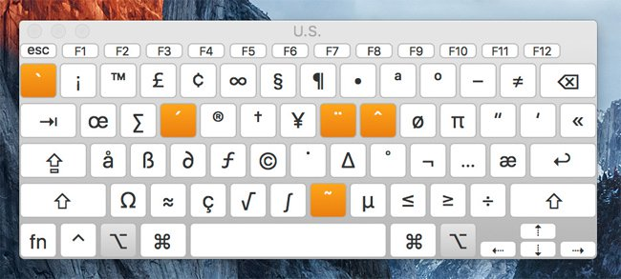

11. Lọc các file trùng nhau khi copy:
Trong trường hợp chúng ta copy file nếu vô tình có cả những file trùng nhau sẽ xuất hiện 3 lựa chọn Keep Both, Stop và Replace. Tuy nhiên, mọi thứ sẽ rất đơn giản hơn khi bạn có thể thiết lập bỏ qua những file trùng nhau bằng cách nhấn phím Option khi xuất hiện hộp thoại thông báo và sẽ thấy tùy chọn Skip xuất hiện.
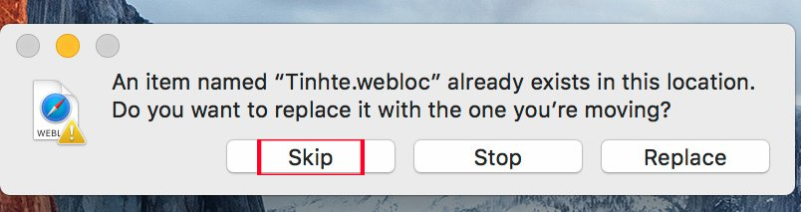

12. Xem thông tin WiFi:
Để hiện những thông tin chi tiết cho WiFi mà bạn đang kết nối, hãy nhấn phím Option rồi mới click chuột trái vào biểu tượng WiFi. Các thông tin cung cấp gồm địa chỉ IP của máy, địa chỉ IP của router mạng, loại mạng băng tần bao nhiêu...
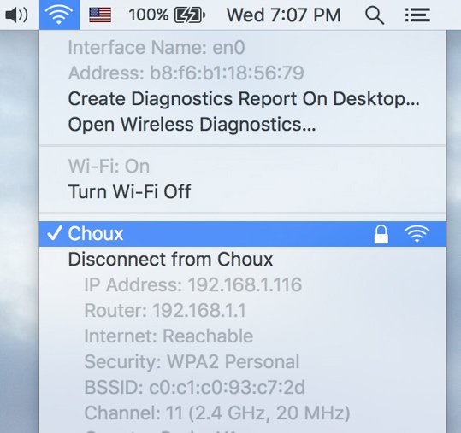

13. Bỏ chọn nhiều file trong Finder:
Khi muốn bỏ thao tác chọn các file trong Finder mà bạn vừa thực hiện, hãy sử dụng tổ hợp phím Command + Option + A.

14. Loại bỏ hộp thoại xác nhận tắt máy:
Khi người dùng nhấn tắt máy, restart thiết bị sẽ được hỏi lại thêm lần nữa có muốn thực hiện thao tác này không, khá rắc tối. Để loại bỏ hộp thoại này chỉ cần nhấn phím Option khi hộp thoại đó xuất hiện là được.
Trên đây là bài tổng hợp những tính năng cũng như cách sử dụng phím Option trên máy Mac. Hy vọng với bài viết này, người dùng sẽ có cho mình những thủ thuật sử dụng hiệu quả thiết bị, thao tác thực hiện nhanh hơn so với cách làm truyền thống, mang lại hiệu quả cao trong công việc.

